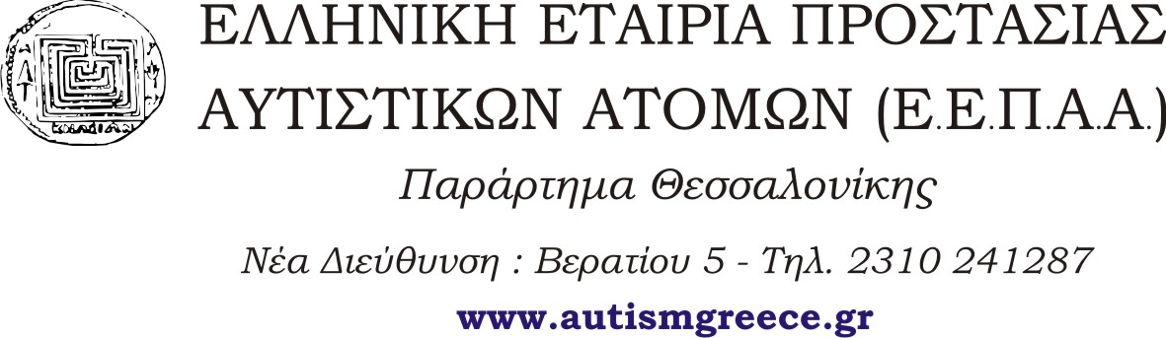

ΕΚΠΑΙΔΕΥΤΙΚΟ ΣΕΜΙΝΑΡΙΟ ΓΙΑ ΦΡΟΝΤΙΣΤΕΣ ΚΑΙ ΣΥΝΟΔΟΥΣ ΑΤΟΜΩΝ ΜΕ ΑΥΤΙΣΜΟ

Το σεμινάριο αυτό συνδυάζει την θεωρητική κατάρτιση με την πρακτική άσκηση και απευθύνεται σε άτομα που ζουν, φροντίζουν ή συνοδεύουν άτομα με αυτισμό .

Στόχος του σεμιναρίου είναι να παρέχει βασικές γνώσεις για την αυτιστική διαταραχή και τεχνικές παρέμβασης για την αντιμετώπιση των δυσκολιών και στην εκπαίδευση.

Μετά την πρώτη συνάντηση, όπου ουσιαστικά θα είναι μία συνάντηση γνωριμίας και ενημέρωσης του προγράμματος, οι θεματικές ενότητες του εκπαιδευτικού σεμιναρίου είναι οι εξής:

Τι είναι Αυτισμός
Επικοινωνία (γιατί και πως επικοινωνούμε)
Αισθητηριακά Θέματα
Κατανοώντας τη συμπεριφορά
Διαχείριση Συμπεριφοράς
Διαχείριση Γονέων
Διδακτικές Τεχνικές
Αδέλφια Παιδιών με Αυτισμό
Πρακτική Άσκηση στο Κέντρο Ημέρας

Μετά την ολοκλήρωση του θεωρητικού-εκπαιδευτικού προγράμματος θα ακολουθήσει πρακτική άσκηση στις εκπαιδευτικές δομές του Κέντρου Ημέρας, με απώτερο σκοπό την περαιτέρω εκπαίδευση και εξοικείωση των συμμετεχόντων στα εκπαιδευτικά προγράμματα.

Διάρκεια εκπαίδευσης:

40 ώρες

Κόστος Συμμετοχής:
150€

Οι συμμετέχοντες εκτός από την βεβαίωση παρακολούθησης που θα λάβουν, θα ενταχθούν και στο αρχείο εκπαιδευμένου προσωπικού του παραρτήματος Θεσσαλονίκης για την πιθανή κάλυψη αναγκών των μελών του παραρτήματος της Ελληνικής Εταιρίας Προστασίας Αυτιστικών Ατόμων Θεσσαλονίκης.

Οι μέρες και οι ώρες των συναντήσεων θα γνωστοποιηθούν σύντομα.

Διαδικασία εγγραφής:
- Τηλεφωνική κράτηση θέσεως στην υπεύθυνη του σεμιναρίου.
- Συμπλήρωση του εντύπου εγγραφής και κατάθεση 50% του συνολικού ποσού (75€) έως 20/09/12 στην γραμματεία του Κέντρου Ημέρας ή στον ακόλουθο τραπεζικό Λογαριασμό της ΕΘΝΙΚΗΣ: 216/296099-06 δικαιούχος λογαριασμού: Ελληνική Εταιρία Αυτιστικών Ατόμων. (Οποιεσδήποτε τραπεζικές επιβαρύνσεις βαρύνουν τους συμμετέχοντες. Προσωπικές επιταγές δεν γίνονται δεκτές). Η εξόφληση του υπόλοιπου ποσού θα γίνει την ημέρα της πρώτης συνάντησης..
- Μετά την κατάθεση επικοινωνήστε τηλεφωνικά με την υπεύθυνη του σεμιναρίου. Στο αντίγραφο του καταθετηρίου να αναγράφεται το όνομα του συμμετέχοντος.
- Αποστολή με fax ή με e-mail το αντίγραφο του καταθετηρίου.
Ακυρώσεις Εγγραφών δεν γίνονται δεκτές. Γίνονται δεκτές αντικαταστάσεις ονομάτων.
Διαδικασία επιβεβαίωσης:
Μετά από την παραλαβή του εντύπου εγγραφής και εφόσον γίνει και η κατάθεση θα ακολουθήσει επιβεβαίωση από την γραμματεία του σεμιναρίου, τηλεφωνικά ή με e-mail. Εάν δεν ακολουθήσει επιβεβαίωση εντός 15 ημερών από την ημερομηνία κατάθεσης παρακαλούμε επικοινωνήστε με την γραμματεία του σεμιναρίου.
Πληροφορίες–Γραμματεία σεμιναρίου: Κέντρο Ημέρας Ε.Ε.Π.Α.Α. Θεσσαλονίκης., Βερατίου 5, πίσω από τον Σιδ. Σταθμό Θεσσαλονίκης τηλ./fax 2310 241 287, ηλεκτρονική διεύθυνση thess_seminar@autismgreece.gr
Υπεύθυνη σεμιναρίου: Παπαδοπούλου Αντιγόνη
Ημέρες & ώρες επικοινωνίας: Δευτέρα-Τρίτη 8:30.-15:30, Τετάρτη-Πέμπτη 14:30-21:00 & Παρασκευή 10:00-15:00

